无人机（植保机）

序号 | 系列 | 产品型号 | 清单 | 单位 | 数量 | 单价 | 总计 | 产品参考图片 | 基本参数
1 | 农业无人机 | 农业无人机  （套装） | 农业无人机  智能遥控器  RTK高精度定位模板  D6000i全能变频充电站  DB8000智能飞行电池X2  网络RTK服务2年  智图农业版1年  智慧农业平台个人版1年 | 套 | 2 |  |  | 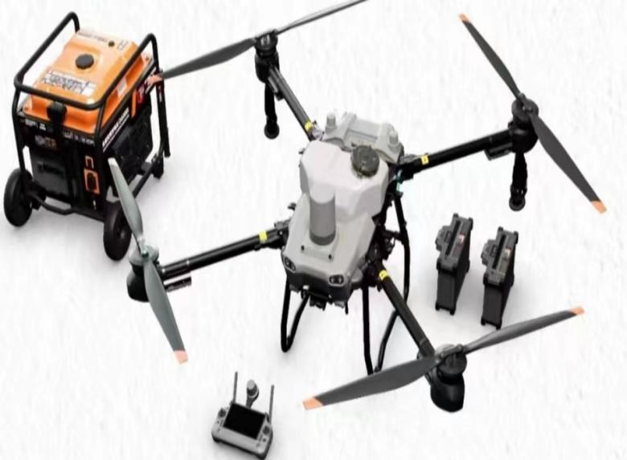 | 整机重量  25.4 kg（不含电池）  32 kg（含电池）  最大起飞重量[1]  最大喷洒起飞重量：52 kg（海平面附近）  最大播撒起飞重量：58 kg（海平面附近）  最大轴距1925 mm  外形尺寸  喷洒：机臂展开，桨叶展开：2585×2675×780 mm  机臂展开，桨叶折叠：1475×1540×780 mm  机臂折叠，桨叶折叠：1050×690×820 mm  播撒：  机臂展开，桨叶展开：2585×2675×795 mm  机臂展开，桨叶折叠：1475×1540×795 mm  机臂折叠，桨叶折叠：1050×690×820 mm  悬停精度（GNSS信号良好）  启用RTK定位：  水平±10 cm，垂直±10 cm  未启用RTK定位：  水平±60 cm，垂直±30 cm  可设置最大飞行半径2000 m  最大可承受风速6 m/s
2 | 智能飞行电池 | DB8000智能飞行电池 | DB8000智能飞行电池 | 个 | 10 |  |  | 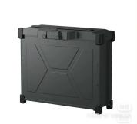
合计
备注：需要包教会使用无人机具体操作方法。

